Образцы олимпиадных заданий для муниципального этапа всероссийской олимпиады школьников по физической культуре
в 2013/2014 учебном году

Комплект олимпиадных заданий для проведения муниципального этапа Всероссийской олимпиады школьников по предмету «Физическая культура»

Практический тур

Гимнастика
Испытания девушек и юношей проводятся в виде выполнения акробатического упражнения, которое имеет строго обязательный характер.
В случае изменения установленной последовательности элементов упражнение не оценивается, и участник получает 0,0 баллов. Если, участник не сумел выполнить какой- либо элемент, оценка снижается на указанную в программе стоимость элемента или соединения, включающего данный элемент.
Упражнение должно иметь четко выраженное начало и окончание, выполняться слитно, без неоправданных пауз с фиксацией статических элементов не менее 2 секунд.
Общая стоимость всех выполненных элементов и соединений составляет максимально возможную оценку за трудность упражнения, равную 10,0 баллам. Участники имеют право выполнять упражнение полностью или частично. Если трудность выполненной части упражнения равна или менее 6,0 баллов, упражнение будет считаться не выполненным и участник получит 0,0 баллов.
Судьи оценивают качество выполнения упражнения в сравнении с идеально возможным вариантом исполнения. Для выполнения упражнения участникам предоставляется одна попытка.
7-8 КЛАССЫ

Юноши

 | И.п. - о.с. | Баллы
1. | Шагом вперёд равновесие (держать) - выпрямиться в стойку руки вверх | 2,0
2. | «Старт пловца» - кувырок вперёд прыжком - кувырок вперёд.... | 2,0
3. | Два кувырка назад | 2,0

4. | Встать руки вверх и махом одной, толчком другой переворот в сторону («колесо») в стойку ноги врозь | 3,0
5. | Приставить ногу, приняв положение «старт пловца» и прыжок вверх прогнувшись ноги врозь | 1,0

СПОРТИВНЫЕ ИГРЫ

Волейбол
7-8 КЛАССЫ

Юноши, Девушки
Конкурсное испытание заключается в выполнении технико-тактических действий игры в волейбол: передачи двумя руками через сетку в три разные зоны площадки соперника с собственного набрасывания мяча. Исходное положение участника и зоны попадания мяча при передаче определяются предметно-методической комиссией. Участник выполняет 6 передач - 3 сверху и 3 снизу. За выполнение каждой передачи (при условии, что мяч перелетает через сетку и опускается в пределах обозначенной зоны волейбольной площадки) начисляется 3 очка. За подачу в сетку или за пределы площадки очки участнику не начисляются. Штрафные санкции, при которых вычитаются очки, определяются предметно-методической комиссией.
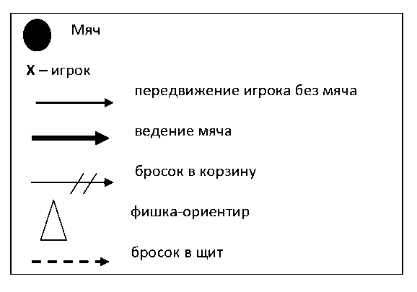
7-8, 9-11 КЛАССЫ Юноши, Девушки
Условные обозначения:

Конкурсное испытание заключается в выполнении участниками технико-тактических действий игры в баскетбол.
Набор технико-тактических действий для каждой возрастной и половой группы участников, а также оценка выполнения задания определяется предметно-методической комиссией в соответствии с примером, приведенным выше.
Футбол
На середине лицевой линии игрового поля устанавливаются ворота (3 х 2 м). На расстоянии 10 м и 11 м от линии ворот располагается 3 пары мячей. В 6 м вправо и влево от боковых стоек ворот и в 2 м вправо от левой стойки ворот на расстоянии 10 м находятся первые мячи. В 5 м вправо и влево от боковых стоек ворот и в 1 м влево от правой стойки ворот на расстоянии 11 м находятся вторые мячи. На 20 м от линии ворот устанавливается три контрольные стойки, 1 стойка (старта) находиться напротив ближнего к ней мяча 1 -й пары мячей, вторая стойка напротив центра ворот, третья (финишная) стойка напротив ближнего к ней мяча 3-й пары мячей.
По сигналу участник стартует от первой контрольной к стоящей слева паре мячей, наносит удар верхом левой ногой по мячу, стоящему на 10 м расстоянии от линии ворот. Затем, вернувшись назад, обегая стойку, движется ко второму мячу левой пары и наносит удар по воротам низом левой ногой. Ударив, участник бежит ко второй контрольной стойке (центральной). Обегая ее, участник движется к мячу второй пары, находящемуся ближе к воротам и наносит удар верхом любой ногой. Затем, вернувшись назад, обегая стойку, движется ко второму мячу центральной пары и наносит удар по воротам низом любой ногой. Ударив, участник бежит к третьей контрольной стойке (финишной). Обегая, участник движется к мячу третьей пары, находящемуся ближе к линии ворот и наносит удар верхом правой ногой. Затем, вернувшись назад, обегая стойку, движется ко второму мячу правой пары и наносит удар по воротам низом правой ногой и финиширует у третьей контрольной стойки.
Упражнение считается законченным, если участник пробил все шесть мячей в ворота и пересек линию финиша. Время определяется с точностью до 0,01 сек.

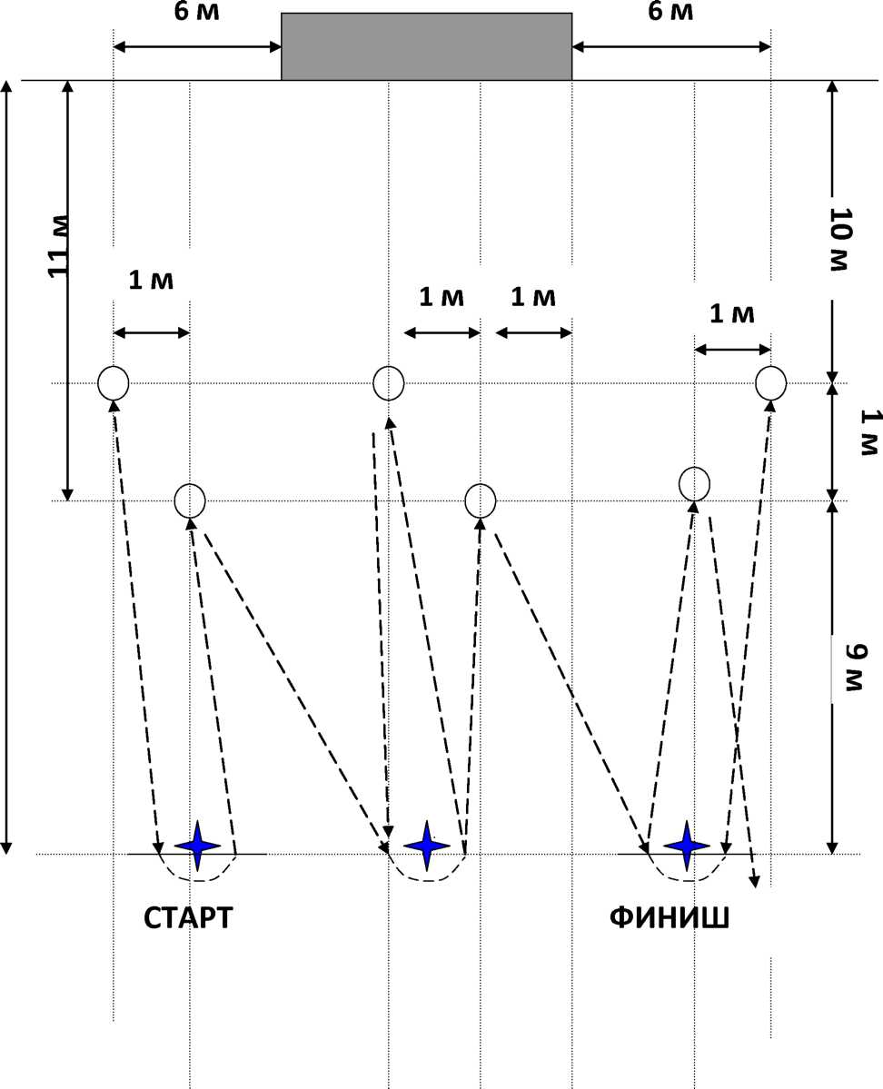
20 м

- мяч
о
+
- контрольная стойка
путь без мяча

Штрафное время начисляется за следующие ошибки:
Удар по мячу не той ногой - плюс 5 сек;
Непопадание по воротам - плюс 15 сек;
Удар по воротам мячом, стоящим ближе к линии ворот, низом - плюс 3 сек;
Удар по воротам мячом, стоящим дальше от линии ворот, верхом - плюс 3 сек;
За каждое необегание стойки - плюс 10 сек
7-8, 9-11 КЛАССЫ Юноши, Девушки
Конкурсное испытание заключается в выполнении участниками технико-тактических действий игры в футбол.
Набор технико-тактических действий для каждой возрастной и половой группы участников, а также оценка выполнения задания определяется предметно-методической комиссией в соответствии с примером, приведенным выше.
Легкая атлетика
7-8, 9-11 КЛАССЫ Юноши, Девушки
Испытания в данном виде спорта могут проводиться в различных видах легкой атлетики (бег, прыжки, метания) - на усмотрение предметно-методической комиссии муниципального этапа Всероссийской олимпиады школьников. Предметно-методическая комиссия должна выбрать любой вид упражнений легкой атлетики соответственно возраста и пола учащихся, а также должна разработать самостоятельно критерии оценки результатов в этих испытаниях.

Теоретико-методический тур

7-8 КЛАССЫ
ОЛИМПИАДА ШКОЛЬНИКОВ по предмету «Физическая культура»
Инструкция по выполнению заданий
Вам предлагаются задания, соответствующие требованиям к уровню знаний учащихся общеобразовательных школ по предмету «Физическая культура».
Задания объединены в 4 группы:
- Задания в закрытой форме, то есть с предложенными вариантами ответов. Задания представлены в форме незавершенных утверждений, которые при завершении могут оказаться либо истинными, либо ложными. При выполнении этих заданий необходимо выбрать правильное завершение из предложенных вариантов. Среди них содержатся как правильные, так и неправильные завершения, а также частично соответствующие смыслу утверждений. Правильным является то, которое наиболее полно соответствует смыслу утверждения.
Ряд заданий оцениваются, если отмечены все зачетные варианты. Это условие указано в задании: «отметьте все позиции».
Выбранные варианты отмечаются, зачеркиванием соответствующего квадрата в бланке ответов: «а», «б», «в» или «г».
Внимательно читайте задания и предлагаемые варианты ответов. Старайтесь не угадывать, а логически обосновывать сделанный Вами выбор. Пропускайте незнакомые задания. Это позволит сэкономить время для выполнения других заданий. Впоследствии Вы сможете вернуться к пропущенному заданию.
Правильно выполненные задания этой группы оцениваются в 1 балл. Задания с несколькими возможными вариантами ответов оцениваются в 0,5 балла, если указаны не все варианты, либо 0 баллов, если указана неправильная позиция.
- Задания в открытой форме, то есть без предложенных вариантов ответов. При выполнении этого задания необходимо самостоятельно подобрать определение, которое, завершая высказывание, образует истинное утверждение. Подобранное определение вписывайте в соответствующую графу бланка ответов.
Правильно выполненные задания этой группы оцениваются в 2 балла.
- Задания в форме, предполагающей перечисление известных Вам показателей, характеристик. Записи должны быть разборчивыми. Жюри оценивает каждую, представленную Вами позицию.
Полноценно выполненные задания этой группы оцениваются в 3 балла.
- Задание в форме, предполагающей графическое изображение движений,
составляющих комплекс утренней зарядки. Рисунки выполняются в бланке ответов. Записи должны быть разборчивыми. Жюри оценивает каждую, представленную Вами позицию.
Полноценно выполненные задания этой группы оцениваются в 3 балла.
Контролируйте время выполнения задания.
Полноценное выполнение третьей группы заданий потребует больше времени.
Время выполнения заданий - 20 минут.
Будьте внимательны, делая записи в бланке ответов. Исправления и подчистки оцениваются как неправильный ответ.
Заполните анкету в бланке ответов: напишите свою фамилию, имя, отчество, название субъекта Федерации, город, школу и класс, который Вы представляете.
Инструкция к тесту мне...
а. Понятна. в. Понятна не полностью.
б. Понятна отчасти. г. Не понятна.
- Вы хотели бы задать вопросы для уточнения задания?
а. Да. б. Нет. в. Не знаю. г. Да, но стесняюсь.
Желаем удачи!
ОЛИМПИАДА 2013 - 2014 МУНИЦИПАЛЬНЫЙ ЭТАП

7-8 класс

1. Факел олимпийского огня современных игр зажигается...
а. у подножия горы Олимп (Греция).
б. на Олимпийском стадионе в Афинах.
в. на Олимпийском стадионе города, принимающего Игры.
г. в Олимпии под эгидой МОК.
- Физическая подготовленность характеризуется.
а. устойчивостью к стрессу и воздействию внешней среды.
б. высокими результатами в труде и спорте.
в. уровнем работоспособности и приобретенным двигательным фондом.
г. показателями физического развития.
- Смысл физического воспитания заключается ...
а. в создании благоприятных условий для физического развития человека.
б. в обучении движениям и воспитании физических качеств человека.
в. в укреплении здоровья и профилактике заболеваний.
г. в повышении работоспособности и подготовленности человека. Отметьте все позиции.
- Оздоровительный эффект физического воспитания достигается на основе.
а. формирования двигательных умений и навыков.
б. совершенствования телосложения.
в. обеспечения полноценного физического развития.
г. закаливания и физиотерапевтических процедур.
- Величина нагрузки физических упражнений обусловлена.
а. количеством повторений двигательных действий.
б. утомлением, возникающим в результате их выполнения.
в. сочетанием объема и интенсивности двигательных действий.
г. продолжительностью выполнения двигательных действий.
- Освоение движения следует начинать с
а. формирования связей между доминирующими двигательными центрами.
б. выполнения движения в упрощённой форме и замедленном темпе.
в. устранения ошибок при выполнении подводящих упражнений.
г. создания представления об общем смысле осваиваемого движения.
- Соблюдение режима дня способствует укреплению здоровья, потому что.
а.обеспечивает ритмичность работы организма.
б. позволяет правильно планировать дела в течение дня.
в. изменяется направленность нагрузки на центральную нервную систему.
г. позволяет избегать неоправданных физических напряжений.
- При составлении комплексов упражнений для снижения веса тела рекомендуется.
а. планировать большое количество подходов и ограничивать количество
повторений в одном подходе.
б. локально воздействовать на группы мышц, находящиеся ближе к месту
жирового отложения.
в. полностью «проработать» одну группу мышц и только затем переходить к
упражнениям, активизирующим другую группу мышц.
г. использовать упражнения с небольшим отягощением и большим
количеством повторений.
- Завершите утверждение, вписав соответствующее слово в бланк ответов.
Наиболее существенный результат использования свойств физической культуры обществом заключается в приобретении большинством людей состояния, обозначаемого как «физическое…»
- Завершите утверждение, вписав соответствующее слово в бланк ответов.
Временное снижение работоспособности принято называть.
- Лучшие условия для развития быстроты реакции создаются во время.
а. подвижных игр.
б. прыжков вверх с места.
в. прыжков в глубину.
г. скоростно-силовых упражнений.
- Перечислите объективные показатели, которые Вы используете для оценки собственного физического состояния.
- Какое из приведенных утверждений сформулировано некорректно?
а. Спорт - это соревновательная деятельность.
б. Спорт - неотъемлемая часть физической культуры.
в. Спорт - это соревновательная деятельность и подготовка к ней.
г. Спорт - соблюдение определенных правил поведения.
- Процесс выполнения физических упражнений с целью повышения качества соревновательной деятельности принято называть.
а. тренировкой.
б. подготовкой.
в. гипердинамией.
г. стимуляцией.
15. Чтобы запомнить и впоследствии самостоятельно выполнять комплексы упражнений, их содержание записывается в форме пиктограмм.
Запишите графически комплекс утренней зарядки №2:
И.п. - упор присев. 1-2 - встать, руки вверх, прогнуться, левую назад;
3-4 - приставляя левую, вернуться в и.п.
И.п. - стойка руки на поясе. 1 -2 - шагом правой, опуститься в стойку на левом колене;
3-4 - встать в и.п.
И.п. - сед. 1-2 - упор лежа сзади прогнувшись, голову поднять; 3-4 - опуститься в
сед.
И.п. - сед. 1 - сед углом ноги врозь; 2 - сед углом ноги скрестно правой;
3 - сед углом ноги врозь; 4 - сед.
И.п. - стойка руки в стороны. 1 - согнуть левую вперед, хлопок руками под коленом.
- - приставить левую, руки в стороны.
И.п. - о.с. 1 - упор стоя согнувшись; 2-4 - поочередно переставляя руки, упор лёжа;
5-8 - вернуться в и.п.
И.п. - упор лежа. 1 - упор лежа прогнувшись; 2 - и.п..
И.п - наклон прогнувшись ноги врозь, руки в стороны. 1 - поворот туловища вправо;
2 - вернуться в и.п.
И.п. - стойка руки в стороны. 1 - прыжок ноги врозь, руки вперед; 2 - и.п.;
- - прыжок ноги вместе, руки в стороны; 4 - и.п.

